Licenciatura en Desarrollo de Sistemas Web


Proyecto II

Unidad 3. Actividad 2
(Segunda fase de desarrollo, revisión y ajuste de los Sprints y el backlog
)
)

Mtra. Armida Griselda Vázquez Curiel

Equipo.
Abraham Márquez García
Mario Ontiveros Mendoza

1 RESUMEN
El presente reporte documenta la segunda fase de desarrollo, revisión y ajuste de los Sprints y el Product Backlog del proyecto Residencial Los Robles. La entrega da continuidad directa a la Fase 1, previamente concluida, y presenta el segundo incremento funcional construido con React y Vite.
El Sprint 2 comprende las historias H03, Panel de Pagos, y H07, Recuperación de Contraseña. H03 permite consultar indicadores financieros, buscar viviendas o residentes, filtrar cuotas por estado y registrar pagos mediante una confirmación previa. H07 incorpora un flujo de tres pasos para validar el correo, comprobar un código académico y actualizar la contraseña del usuario.
Resultado de la segunda fase
H03 y H07 se concluyeron dentro del alcance del prototipo académico. No quedaron elementos en las listas En proceso o En revisión del tablero de seguimiento

2 INTRODUCCION.
Scrum organiza el desarrollo mediante incrementos verificables y revisiones periódicas. En esta segunda fase se retoma la planeación original de cinco sprints y diez historias de usuario, sin cambiar los identificadores ni alterar el alcance aprobado. El propósito consiste en mostrar un avance real del producto, explicar los ajustes efectuados y mantener concordancia entre React, Trello, el Sprint Schedule, el Product Backlog y GitHub.
La aplicación se mantiene como un prototipo académico. Para demostrar el comportamiento de los módulos se utiliza almacenamiento local del navegador; esta solución permite conservar cambios durante las pruebas, pero no reemplaza una arquitectura productiva con servidor, base de datos, autenticación segura, cifrado y control de permisos.

3 Objetivo de este trabajo.
Desarrollar y documentar el segundo progreso del proyecto Residencial Los Robles mediante la implementación de H03, Panel de Pagos, y H07, Recuperación de Contraseña; registrar los ajustes realizados, actualizar el avance del Product Backlog y del Sprint Schedule, y conservar la liga de GitHub donde se publicarán el código y la evidencia documental.

4 Continuidad respecto de la Fase 1.
La Fase 1 estableció la base navegable del sistema mediante H01, Login y Registro, y la representación técnica de H02, Base de Datos Segura. Debido a que esa entrega ya fue revisada y aprobada, la Fase 2 no reabre ni sustituye el trabajo anterior. El desarrollo actual conserva el acceso, la navegación y la identidad visual, y añade las funciones previstas para el Sprint 2.
Elemento | Situación heredada | Acción en Fase 2
H01 | Acceso y validaciones aprobados | Se conserva y se integra con los nuevos módulos.
H02 | Base técnica documentada | Se mantiene el alcance aprobado; localStorage apoya las pruebas del prototipo.
H03 | Pendiente conforme al Sprint Schedule | Se desarrolla y se marca como terminada.
H07 | Pendiente conforme al Sprint Schedule | Se desarrolla y se marca como terminada.
GitHub | Repositorio único de la Unidad 3 | Se actualizará con código, compilación y documento.
Trello | Backlog y flujo de trabajo existentes | Se agregan y finalizan las tareas del Sprint 2.

5 Planeación del Sprint 2
Historia | Descripción resumida | Puntos | Prioridad | Resultado
H03 | Panel administrativo para consultar y actualizar cuotas y solicitudes. | 8 | Alta | Terminada
H07 | Recuperación de contraseña mediante validación del correo y código temporal. | 5 | Media | Terminada

El componente principal emplea el hook useState para controlar correo, contraseña, mensajes, tipo de mensaje y estado de la sesión. La interfaz cambia mediante renderizado condicional: cuando la sesión no está iniciada se presenta el formulario; después de validar las credenciales se muestra el panel de módulos.

  - Meta del Sprint
Incorporar al prototipo un núcleo administrativo para el control de cuotas y un mecanismo académico de recuperación de acceso, asegurando validaciones, mensajes claros y evidencia verificable de cada operación.

- Segundo progreso desarrollado en React
  - 6.1 H03 - Panel de Pagos
El Panel de Pagos concentra información de cuotas de mantenimiento. La vista presenta un resumen financiero y una tabla operativa con vivienda, residente, periodo, monto, vencimiento, estado y acción disponible.
Función | Comportamiento implementado | Valor para la administración
Indicadores | Calcula total esperado, total pagado, saldo pendiente, viviendas al corriente y viviendas con adeudo. | Proporciona una lectura inmediata del estado financiero.
Búsqueda | Localiza registros por número de vivienda o nombre del residente. | Reduce el tiempo de consulta.
Filtros | Muestra Todos, Pagado, Pendiente o Vencido. | Permite priorizar el seguimiento de adeudos.
Confirmación | Presenta vivienda, residente, monto y método antes de registrar. | Disminuye errores de captura.
Actualización | Cambia estado, fecha y método, y recalcula indicadores. | Mantiene coherencia entre detalle y resumen.
Persistencia | Conserva cambios en localStorage durante las pruebas. | Permite demostrar continuidad al recargar el navegador.
Restablecimiento | Recupera los datos iniciales de demostración. | Facilita repetir la revisión académica.

6.2 Datos y estados utilizados
La demostración emplea seis registros ficticios con una cuota mensual de $1,250.00 por vivienda. El estado inicial presenta dos viviendas pagadas, dos pendientes y dos vencidas, con un total esperado de $7,500.00, un total pagado de $2,500.00 y un saldo pendiente de $5,000.00.
PRUEBA REPRESENTATIVA
Al registrar el pago de A-02 por $1,250.00, el total pagado aumentó a $3,750.00, el saldo pendiente disminuyó a $3,750.00 y la distribución cambió a tres viviendas al corriente y tres con adeudo.

7. H07 - Recuperación de Contraseña
H07 se implementó como un flujo controlado de tres pasos. El objetivo es impedir el acceso directo al cambio de contraseña sin verificar primero el correo registrado y un código temporal de demostración.
Paso | Validación | Resultado esperado
1. Correo | Campo obligatorio, formato válido y coincidencia con el usuario registrado. | Generación del código académico.
2. Código | Comparación con el código temporal ROBLES26. | Habilitación del formulario de nueva contraseña.
3. Contraseña | Mínimo ocho caracteres, una mayúscula, un número y coincidencia entre campos. | Actualización de la credencial y regreso al inicio de sesión.

La prueba final comprobó que la contraseña anterior dejó de permitir el acceso y que la nueva credencial funcionó correctamente. Antes de la entrega se restableció la contraseña original de demostración para facilitar la revisión de la asesora.
CREDENCIALES DE REVISIÓN
Correo: residente@losrobles.mx | Contraseña inicial: Robles2026 | Código académico: ROBLES26

8. Ajustes realizados y justificación
Ajuste | Motivo | Efecto en el proyecto
Sustitución del botón de planeación de H03 por un módulo funcional. | El Sprint 2 requería demostrar avance real en React. | H03 puede abrirse y operar desde el menú principal.
Uso de datos ficticios residenciales. | Se necesitaban pruebas repetibles sin utilizar información personal. | Las evidencias pueden reproducirse de forma segura.
Persistencia local. | No se dispone aún de backend ni base de datos productiva. | Los cambios permanecen al recargar, con una limitación claramente documentada.
Confirmación previa del pago. | Un movimiento financiero requiere reducir errores. | La persona usuaria revisa datos y método antes de guardar.
Recuperación dividida en tres pasos. | El flujo debía ser comprensible y verificable. | Cada requisito genera evidencia separada.
Código visible de demostración. | No existe servicio de correo en el prototipo. | La funcionalidad puede probarse sin simular un envío real.
Restablecimiento de credenciales de entrega. | La asesora debe poder acceder sin conocer una contraseña modificada durante las pruebas. | Se conserva la credencial documentada Robles2026.

8.1 Limitaciones técnicas
- localStorage no proporciona la seguridad, concurrencia ni auditoría de una base de datos.
- El código de recuperación se muestra en pantalla y no se envía mediante correo.
- La contraseña se conserva localmente para verificar el flujo académico y no debe utilizarse con datos reales.
- Una versión productiva requerirá backend, hash de contraseñas, sesiones, permisos por rol y bitácora de movimientos.
9. Pruebas funcionales
ID | Escenario | Resultado esperado | Resultado
P-01 | Buscar vivienda A-02 | Mostrar un registro de seis. | Correcto
P-02 | Filtrar estado Vencido | Mostrar únicamente cuotas vencidas. | Correcto
P-03 | Registrar pago de A-02 | Cambiar a Pagado y recalcular indicadores. | Correcto
P-04 | Recargar el navegador | Conservar el movimiento registrado. | Correcto
P-05 | Restablecer datos | Regresar a 2 pagadas y 4 con adeudo. | Correcto
R-01 | Enviar recuperación sin correo | Mostrar validación de campo obligatorio. | Correcto
R-02 | Usar correo no registrado | Rechazar la solicitud. | Correcto
R-03 | Ingresar código incorrecto | Impedir el avance al paso 3. | Correcto
R-04 | Ingresar ROBLES26 | Habilitar nueva contraseña. | Correcto
R-05 | Contraseñas diferentes | Mostrar error de coincidencia. | Correcto
R-06 | Actualizar credencial válida | Aceptar contraseña nueva y rechazar la anterior. | Correcto

RESULTADO DE PRUEBAS
11 de 11 escenarios documentados terminaron con el resultado esperado. Después de las pruebas se restablecieron datos y credenciales para la revisión académica.

10. Revisión del Sprint 2
La revisión se centró en el incremento funcional. H03 demostró consulta, búsqueda, filtros, confirmación y registro de pagos. H07 demostró validación progresiva del correo, código y contraseña. No quedaron tareas técnicas del Sprint 2 en las columnas En proceso o En revisión de Trello.
Aspecto | Valor al cierre
Historias comprometidas | 2
Historias terminadas | 2
Puntos comprometidos | 13
Puntos terminados | 13
Cumplimiento del Sprint | 100% dentro del alcance académico
Incidencias críticas | 0
Pendientes trasladados | 0 de H03 y H07

11. Product Backlog actualizado
ID | Historia | Sprint | Estado al cierre de Fase 2
H01 | Login y Registro | 1 | Terminado
H02 | Base de Datos Segura | 1 | Estado conservado de la Fase 1
H03 | Panel de Pagos | 2 | Terminado
H04 | Reportes PDF y Excel | 3 | Pendiente
H05 | Diseño Móvil | 4 | Avance transversal; cierre pendiente
H06 | Manual en PDF | 5 | Pendiente
H07 | Recuperación de Contraseña | 2 | Terminado
H08 | Módulo de Visitas | 4 | Pendiente
H09 | Avisos Masivos | 3 | Pendiente
H10 | Buzón de Incidencias | 5 | Pendiente

12. Sprint Schedule actualizado
Sprint | Historias | Estado | Evidencia principal
Sprint 1 | H01 y H02 | Fase 1 concluida y aprobada | Acceso, navegación y base técnica.
Sprint 2 | H03 y H07 | Concluido | Panel de Pagos y recuperación de contraseña.
Sprint 3 | H04 y H09 | Siguiente fase | Reportes y avisos masivos.
Sprint 4 | H05 y H08 | Pendiente | Diseño móvil y control de visitas.
Sprint 5 | H06 y H10 | Pendiente | Manual y buzón de incidencias.

13. Evidencias del desarrollo y seguimiento
13.1 Registro de evidencias funcionales
Núm. | Evidencia | Comprobación
1 | Panel de Pagos en estado inicial | Indicadores: $7,500 esperado, $2,500 pagado, $5,000 pendiente, 2 al corriente y 4 con adeudo.
2 | Búsqueda de A-02 | Un registro localizado; estado Vencido y botón Registrar pago.
3 | Confirmación del movimiento | Vivienda B-03, residente, monto y método visibles antes de guardar.
4 | Pago registrado | A-02 cambia a Pagado y se actualiza el resumen a 3/3.
5 | Recuperación, paso 1 | Captura y validación del correo registrado.
6 | Recuperación, paso 2 | Código académico ROBLES26 generado y validado.
7 | Recuperación, paso 3 | Requisitos y confirmación de una nueva contraseña.
8 | Prueba de acceso | Contraseña anterior rechazada y contraseña nueva aceptada.
9 | Credencial de entrega | Contraseña original Robles2026 restablecida.
10 | Trello actualizado | Tareas de H03 y H07 ubicadas en Finalizado.

13.2 Evidencias de H03 - Panel de Pagos
Las Figuras 1 a 4 documentan la secuencia completa de H03: localización de una cuota vencida, revisión previa del movimiento, confirmación del pago y actualización automática de los indicadores financieros.
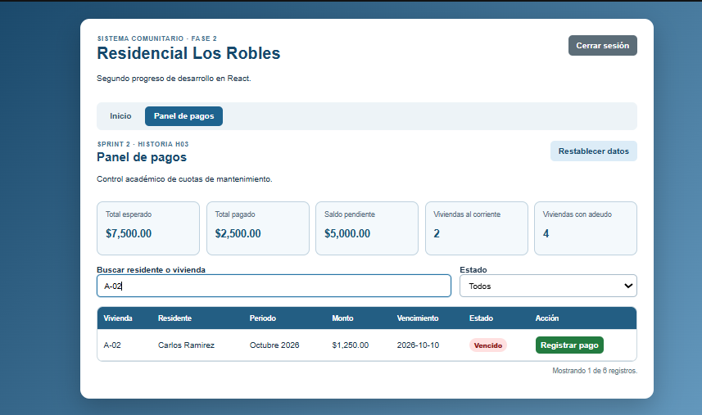
Figura 1. Búsqueda de la vivienda A-02 antes del pago: estado Vencido, total pagado de $2,500.00 y cuatro viviendas con adeudo. Fuente: elaboración propia, 2026.
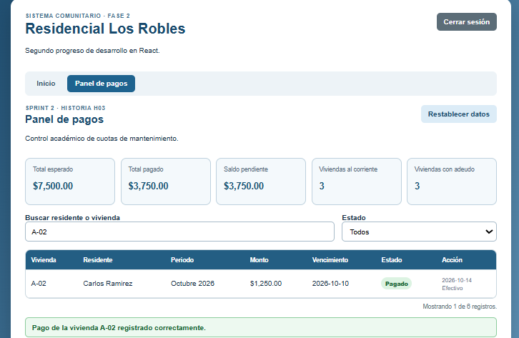
Figura 2. Confirmación del pago de A-02 por $1,250.00 mediante Efectivo. Fuente: elaboración propia, 2026.
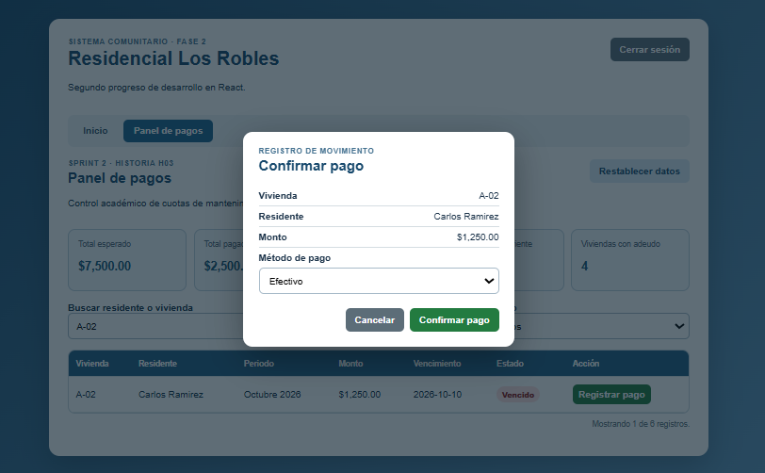
Figura 3. Resultado posterior al pago: A-02 cambia a Pagado y los indicadores se actualizan a $3,750.00 pagados y tres viviendas al corriente. Fuente: elaboración propia, 2026.
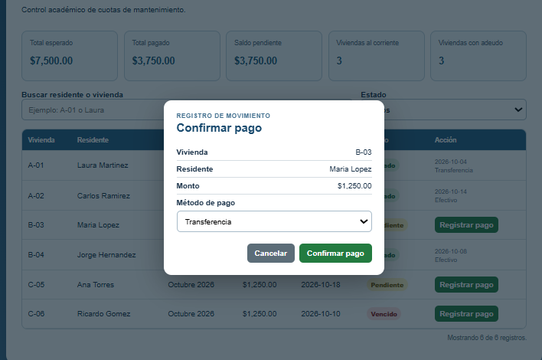
Figura 4. Confirmación de pago para B-03 mediante Transferencia, que demuestra la reutilización del flujo con distintos registros y métodos. Fuente: elaboración propia, 2026.
13.3 Evidencias de H07 - Recuperación de Contraseña
Las Figuras 5 a 9 presentan el flujo académico de recuperación: identificación del correo, generación y validación del código, habilitación del cambio, validación de requisitos y regreso al inicio de sesión.
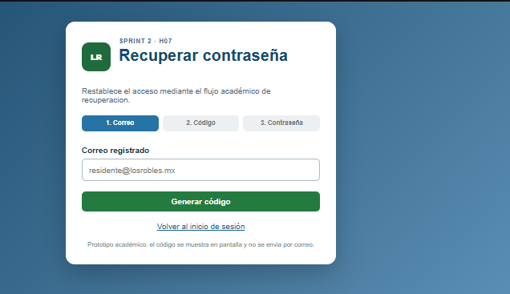  Figura 5. Paso 1: correo registrado. | 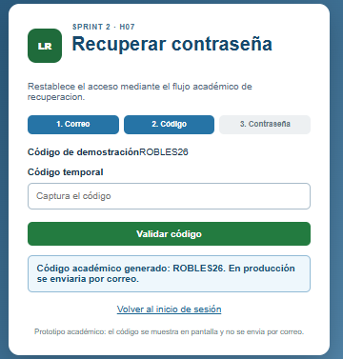  Figura 6. Paso 2: código ROBLES26. | 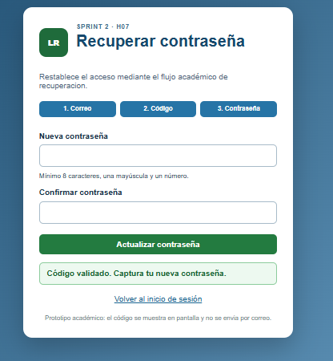  Figura 7. Paso 3: código validado.
Fuente de las Figuras 5 a 7: elaboración propia, 2026.
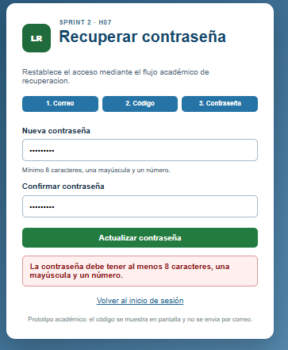  Figura 8. Validación de requisitos. | 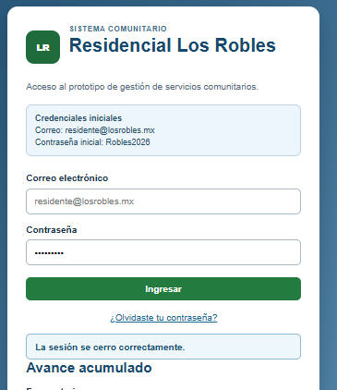  Figura 9. Regreso al inicio de sesión con credencial oculta.
Fuente de las Figuras 8 y 9: elaboración propia, 2026.
Durante la prueba se confirmó que la contraseña anterior dejó de permitir el acceso y que la nueva credencial fue aceptada. Para la entrega se restableció Robles2026 con el propósito de facilitar la revisión académica.
13.4 Evidencia del entorno de desarrollo
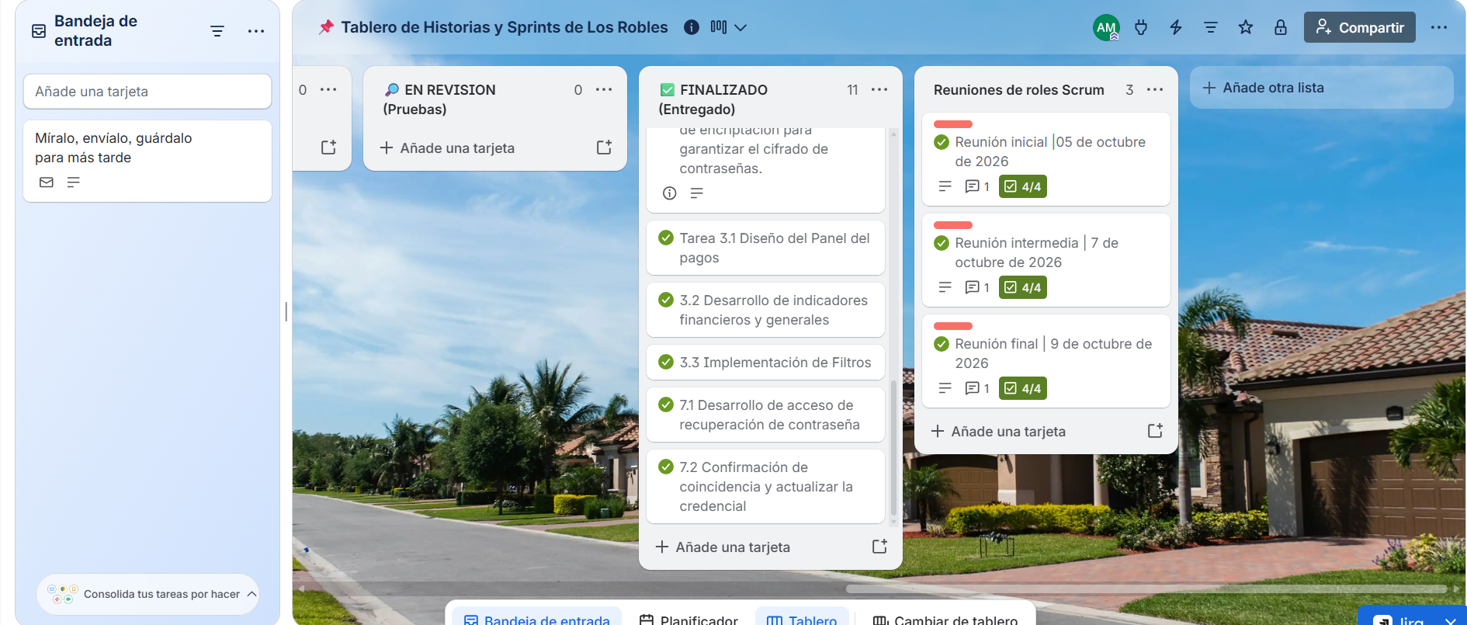
Figura 10. Visual Studio Code con la aplicación ejecutándose en localhost:5173, Vite activo, rama main y cinco archivos modificados reconocidos por Git. Fuente: elaboración propia, 2026.
13.5 Evidencias de Trello
Las Figuras 11 a 13 muestran la trazabilidad de las diez historias, el seguimiento diario, las tareas terminadas y la ficha de H03 con estado Entregado.
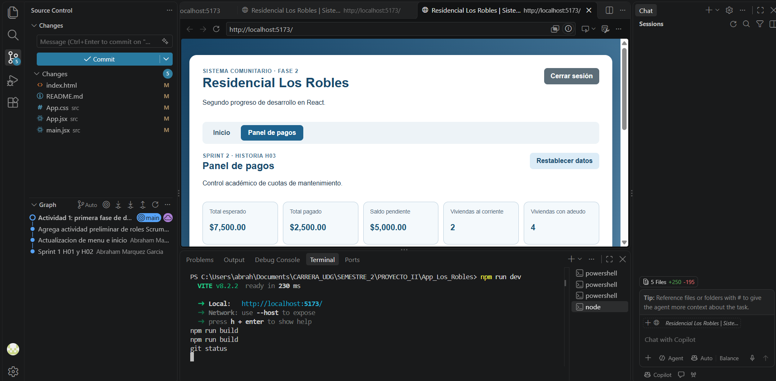
Figura 11. Product Backlog con diez historias, Daily Scrum de lunes a viernes y listas de trabajo sin elementos pendientes. Fuente: elaboración propia en Trello, 2026.
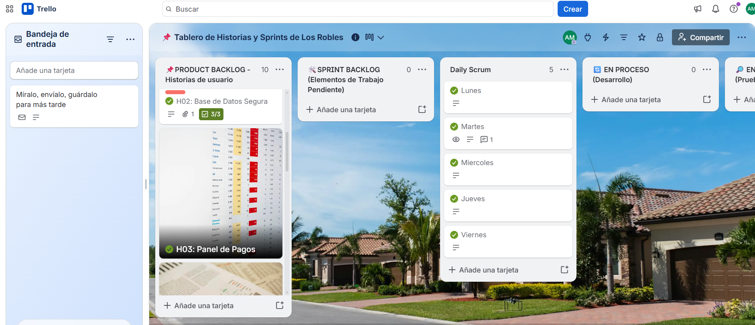
Figura 12. Tareas de H03 y H07 en Finalizado y registro de las reuniones inicial, intermedia y final con listas de verificación completas. Fuente: elaboración propia en Trello, 2026.
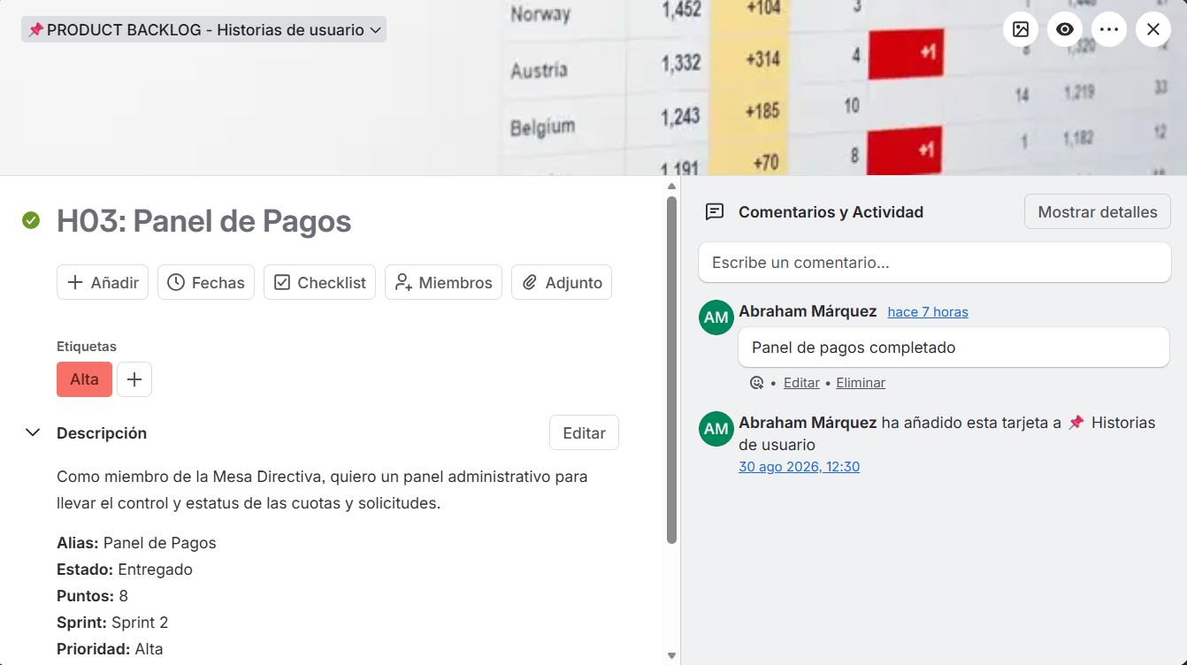
Figura 13. Tarjeta H03, Panel de Pagos: estado Entregado, 8 puntos, Sprint 2, prioridad Alta y comentario de cierre. Fuente: elaboración propia en Trello, 2026.
En conjunto, las evidencias demuestran que el incremento fue desarrollado en React, sometido a pruebas funcionales y trasladado al estado Finalizado en Trello. La documentación conserva la relación entre la historia de usuario, las tareas técnicas y el resultado visible del prototipo.
14. Liga de GitHub y concordancia
REPOSITORIO
https://github.com/AbrahamMarquezg/Proyecto-Los-Robles

La actualización final incorporará los archivos de React, los estilos, el README, la compilación de producción y el presente documento dentro de Documentacion_Unidad_3. La concordancia se verificará antes de enviar la actividad al buzón.
Elemento documentado | Ubicación esperada en GitHub | Verificación
H03 y H07 | src/App.jsx | Funciones y estados implementados.
Diseño de Fase 2 | src/App.css | Estilos del panel, tabla, modal y recuperación.
Entrada de la aplicación | src/main.jsx e index.html | Carga correcta del componente principal.
Descripción del avance | README.md | Alcance, credenciales y ejecución.
Compilación | dist/ | Generada con npm run build.
Documento académico | Documentacion_Unidad_3/ | Actividad 2 en formato DOCX.

15. Planeación de la Fase 3
La Fase 3 continuará la calendarización sin reabrir las historias concluidas. El objetivo será terminar los sprints restantes antes de la Actividad Integradora, de modo que la entrega final se concentre en consolidación, pruebas generales y presentación.
Bloque | Historias | Trabajo previsto
Sprint 3 | H04 y H09 | Generación de reportes PDF/Excel y módulo de avisos masivos.
Sprint 4 | H05 y H08 | Cierre de diseño móvil y registro de visitas.
Sprint 5 | H06 y H10 | Manual de usuario y buzón de incidencias.
Cierre | Todas | Pruebas integrales, correcciones y actualización final del backlog.

16. Conclusiones
16.1 Conclusión general
La segunda fase cumplió su objetivo al transformar las historias H03 y H07 en módulos funcionales e integrados al prototipo. El Panel de Pagos aporta una vista administrativa clara y verificable, mientras que la Recuperación de Contraseña incorpora validaciones progresivas y demuestra la actualización real de la credencial. La documentación de pruebas, los ajustes técnicos y la actualización de Trello permiten rastrear el avance desde la planeación hasta el resultado.
El uso de almacenamiento local permitió comprobar la lógica del sistema sin presentar el prototipo como una solución productiva. Esta distinción fortalece la honestidad técnica de la entrega y deja claramente identificadas las necesidades de backend, base de datos, seguridad y auditoría para una implementación real.
16.2 Conclusión personal
Durante esta actividad comprendí que avanzar en un proyecto no consiste únicamente en agregar pantallas, sino en convertir cada historia de usuario en una función comprobable. El desarrollo de los filtros, la confirmación de pagos y la recuperación de contraseña me permitió aplicar estados, validaciones, renderizado condicional y persistencia local en React. También confirmé la importancia de mantener Trello, GitHub y la documentación con la misma información, porque esa trazabilidad facilita revisar lo realizado y planear el siguiente incremento.
Considero que el Sprint 2 representa un avance equilibrado respecto de la primera fase. Las funciones pueden probarse, los datos pueden restablecerse y las credenciales de demostración permiten que la asesora revise el proyecto. En la siguiente fase continuaré con las historias previstas, procurando terminar los cinco sprints antes de la Actividad Integradora.

17. Referencias
Atlassian. (2025). Revisión del sprint: guía paso a paso.https://www.atlassian.com/es/agile/scrum/sprint-reviews
Abramov, D., y Nabors, R. (2023). Presentación de React. https://es.react.dev/blog/2023/03/16/introducing-react-dev

Meta Platforms, Inc. (2026). Aprende React: inicio rápido. https://es.react.dev/learn
Schwaber, K., y Sutherland, J. (2020). La Guía de Scrum. https://scrumguides.org/docs/scrumguide/v2020/2020-Scrum-Guide-Spanish-Latin-South-American.pdf
Márquez García, A. (2026). Proyecto Residencial Los Robles [Repositorio de GitHub]. https://github.com/AbrahamMarquezg/Proyecto-Los-Robles
Márquez García, A. (2026). Actividad 1. Primera fase de desarrollo, revisión y ajuste de los Sprints [Documento académico no publicado].

